Урок разработан учителем математики МОУ СШ № 3 г. Тутаев
Соловьевой М.С.
Тема урока: Умножение обыкновенных дробей.
Во время урока используются: учебник: Н.Я .Виленкин Математика-6, издательство «Мнемозина», Москва 2011г. (раздел учебника: Умножение и деление обыкновенных дробей), компьютер, проектор, экран, доска, набор заданий.
Тип урока: открытие новых знаний.
Цели урока: 1) сформулировать умножения обыкновенных дробей;
2) развитие умений и навыков учащихся при умножении дробей, вырабатывание навыков решения задач на умножение обыкновенных дробей, показ практического применения умножения дробей в реальной жизни;
3) развитие логического мышления, интереса к предмету, творческих способностей учащихся, расширение кругозора, привлекая интересные факты из других областей знаний;
4) воспитание аккуратности, самостоятельности, трудолюбия.
Ход урока.
Слайд 1.
- Организационный момент.
- Сегодня на уроке у нас гости. Поздороваемся с ними и больше не будем отвлекаться.
- Проверьте, все ли готово к уроку: учебник, тетрадь, дневник, пенал.
Слайд 2.
Считайте, ребята, скорее считайте.
Хорошее дело смелей умножайте.
Плохие дела поскорей вычитайте.
Скорее работу свою начинайте!
Слайд 3.
Разгадайте ребус.
Сложение
Слайд 4
Дробь
Слайд 5.
- Сегодня мы с вами будем синоптиками и будем прогнозировать погоду в течение урока.
Слайд 6.
Повторение.
- На небе светит солнышко, потому что повторение, это то, что мы уже знаем.
Слайд 7.
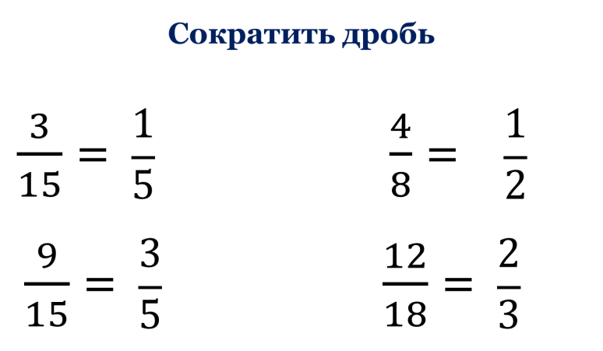
Слайд 8.
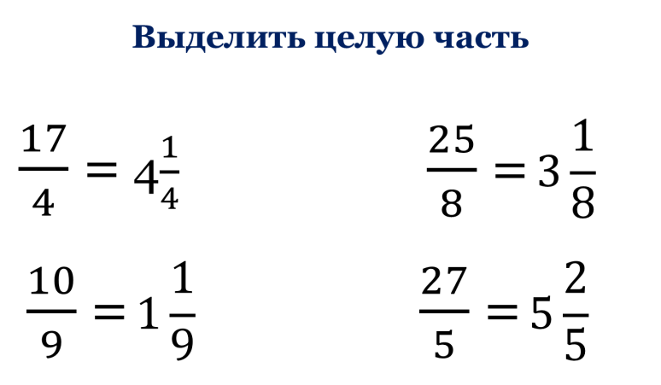
Слайд 9.
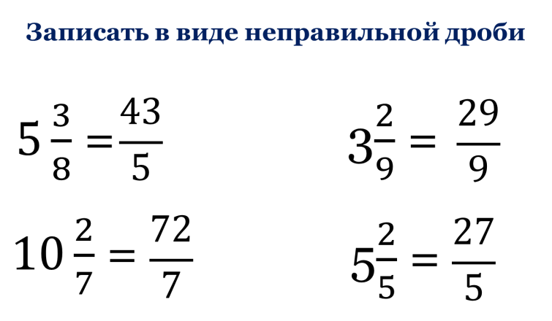
Слайд 10.
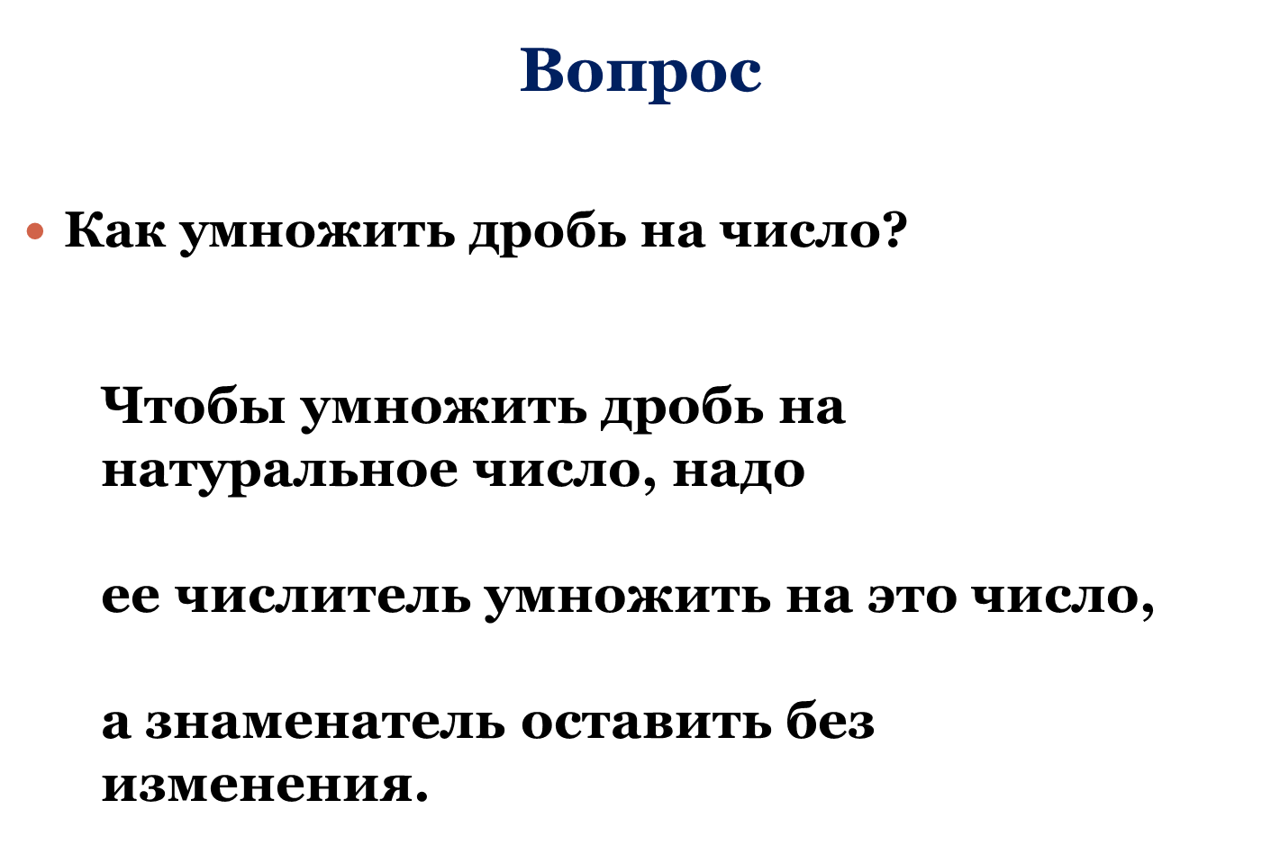
Слайд 11.
-Солнышко закрыло облачно. Т. к. мы повторяем недавно пройденный материал.
Слайд 12.
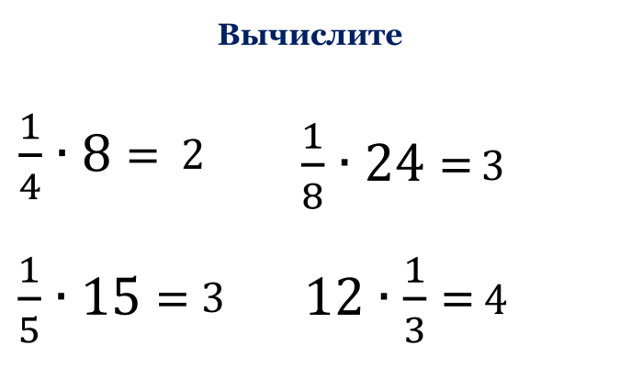
Слайд 13, 14.
Историческая справка.
- Первое понятие дроби появилось в древнем Египте много веков назад. У многих народов дроби называли ломаными числами. Этим названием пользуется и автор первого русского учебника по математике Л. Ф.Магницкий. В русском языке слово «дробь» появилось лишь в VIII веке.
- Происходит слово “дробь” от слова “дробить, разбивать, ломать на части”. Современное обозначение дробей берет своё начало в древней Индии; дробная черта появилась в записи дробей лишь около 300 лет назад. Название “числитель” и “знаменатель” ввёл в употребление греческий монах учёный-математик Максим Плануд. Для запоминания: “Человек стоит на земле”. Долгое время дроби считались самым трудным разделом математики. У немцев даже сложилась поговорка “попасть в дроби”, что означает попасть в трудное положение.
- Откройте тетради, напишите сегодняшнее число и классная работа.
Слайд 15.
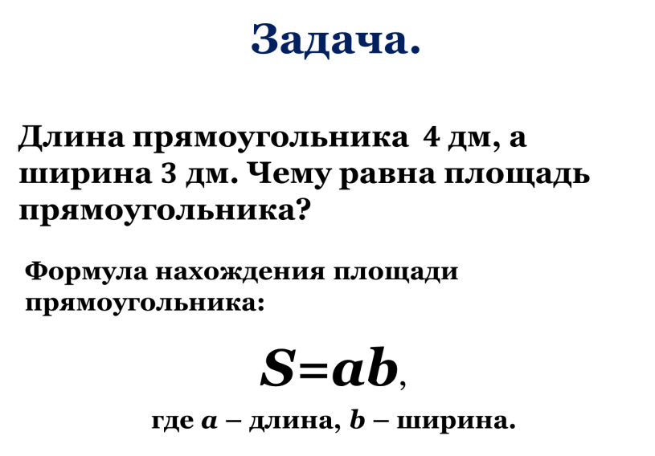
Слайд 16.
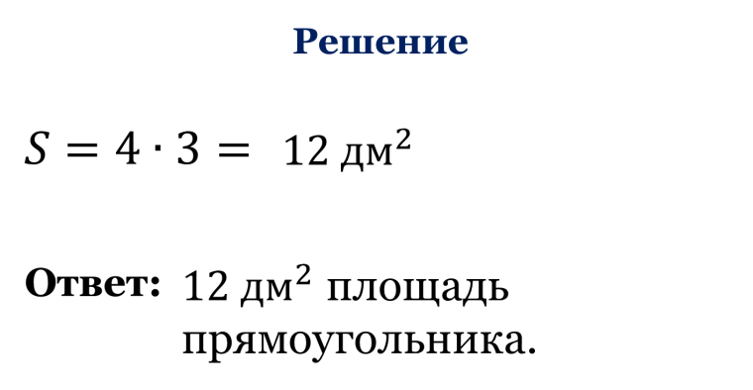
Слайд 17.
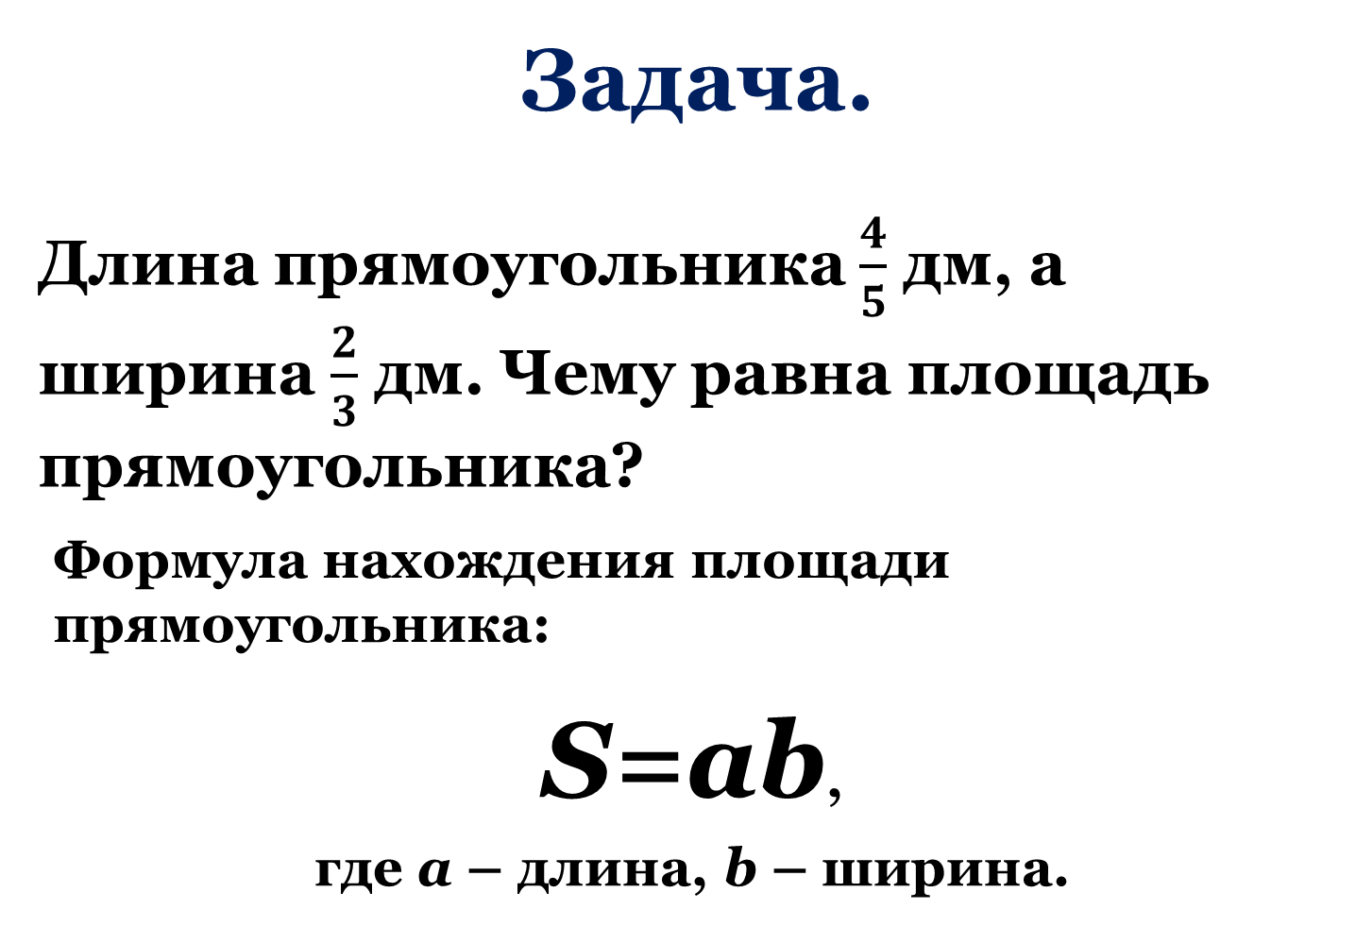
Слайд 18.
- Пошел дождик, потому что мы еще не знаем ка умножить дробь на дробь.
Слайд 19.
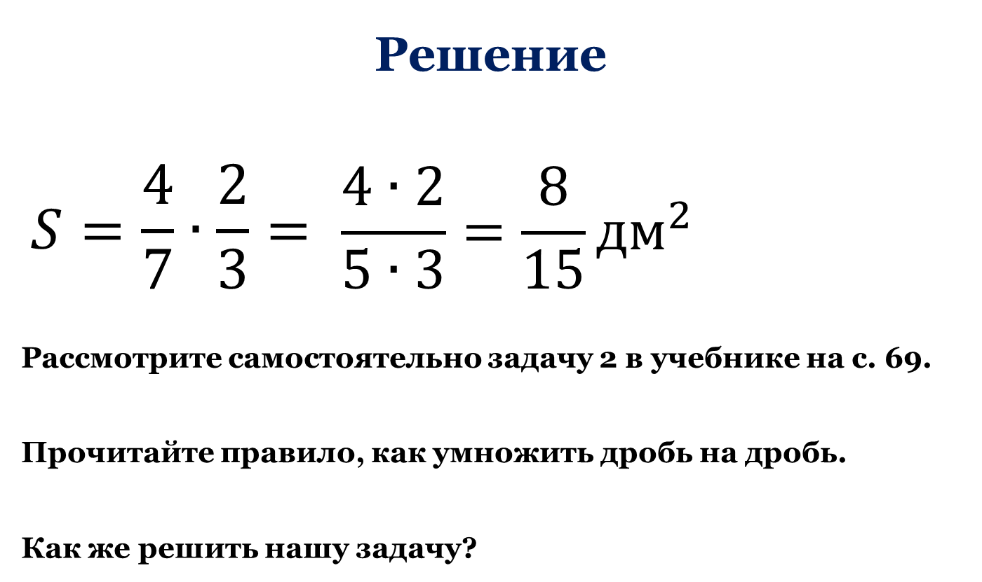
Слайд 20.
- Сформулируйте правило умножения обыкновенных дробей.
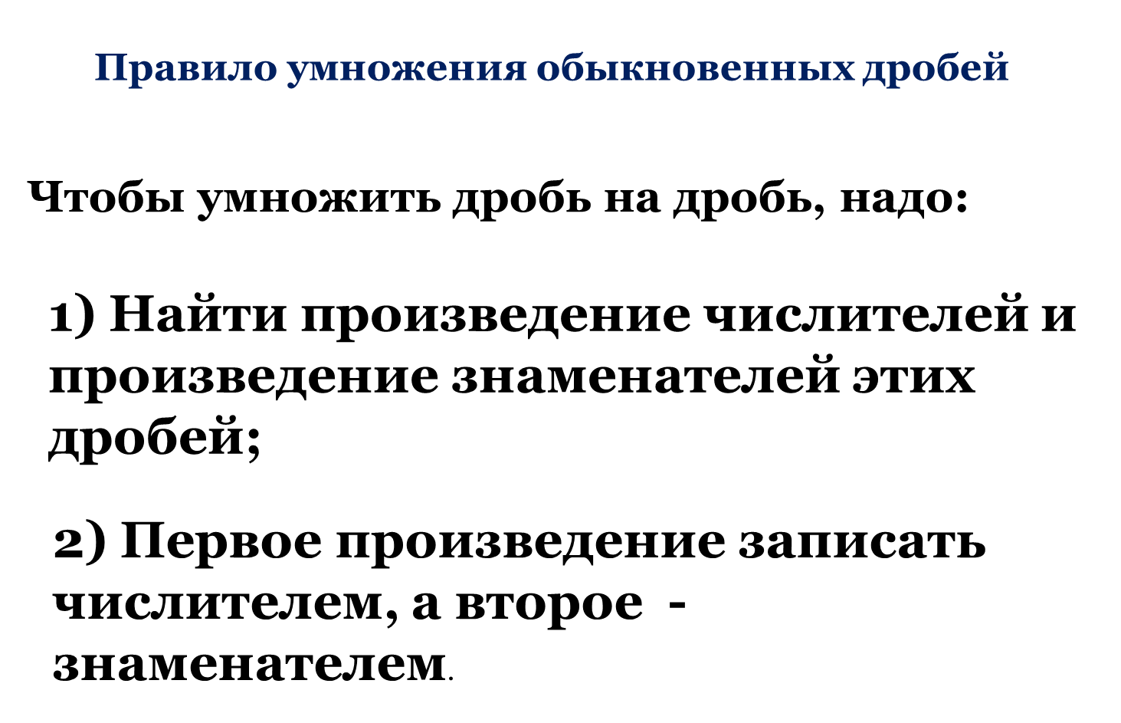
Слайд 21.
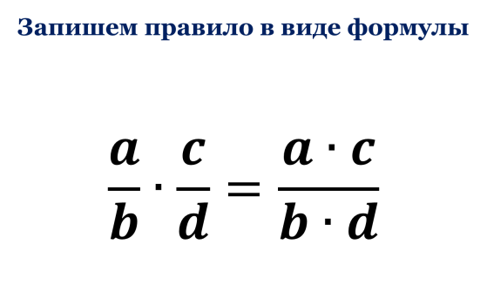
Слайд 22.
Работа в парах.
Выполни умножение.
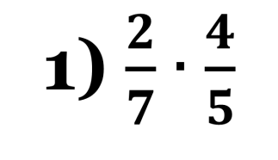
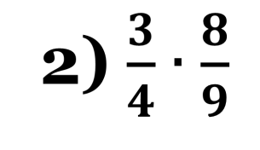
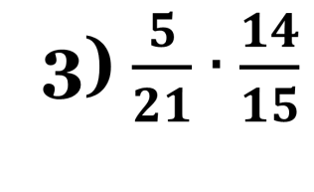
Слайд 23.
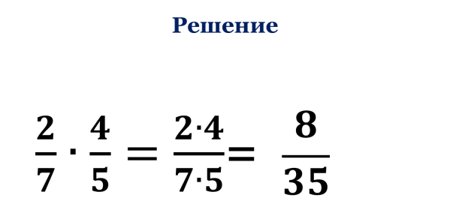
Слайд 24.
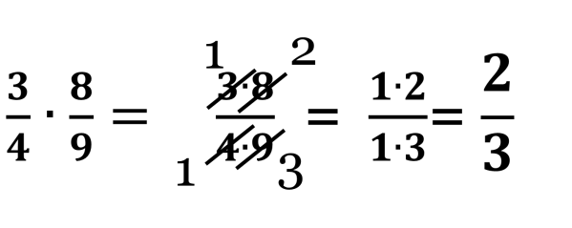
Слайд 25.
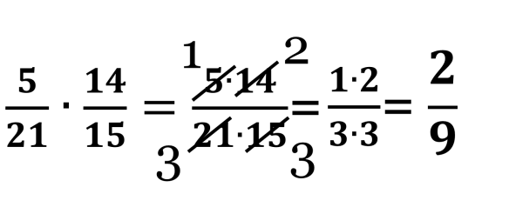
Слайд 26.
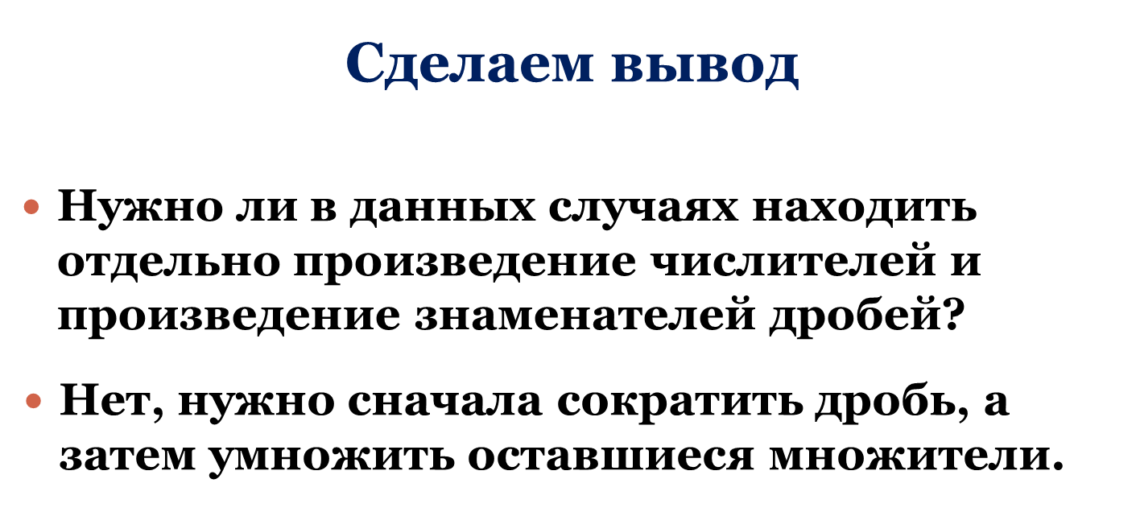
Слайд 27.
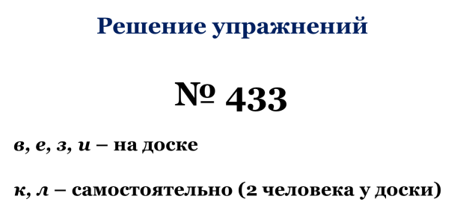
В)
Е)
З)
И)
К)
Л)
Слайд 28.
- Дождик прошел, и солнышко выглянуло из-за облачка, а значит и у нас тоже что-то прояснилось и стало понятно.
Слайд 29.
Физкультминутка.
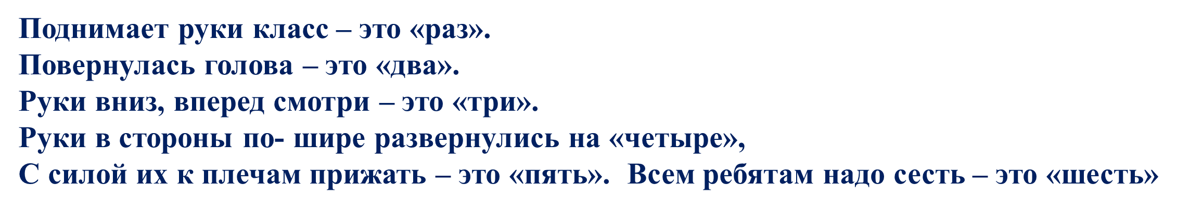
Слайд 30.
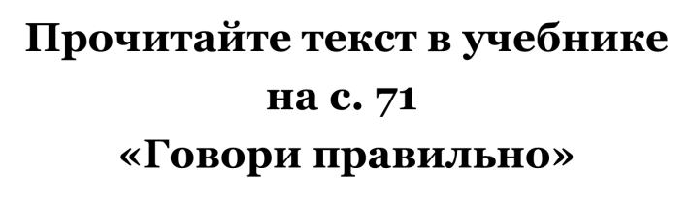
Слайд 31.
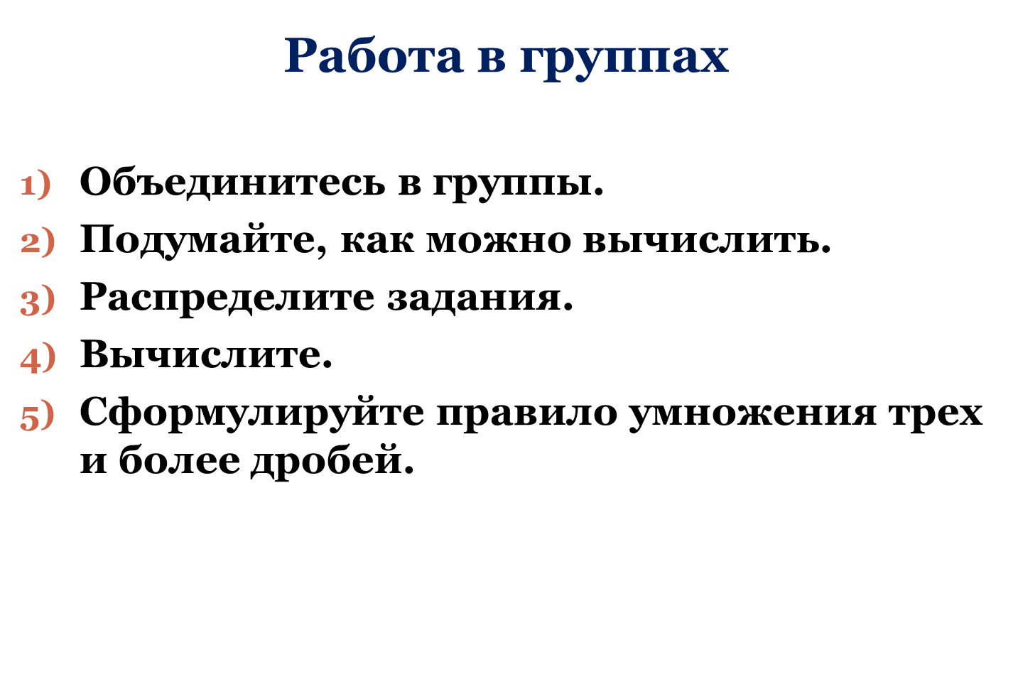
Слайд 32.
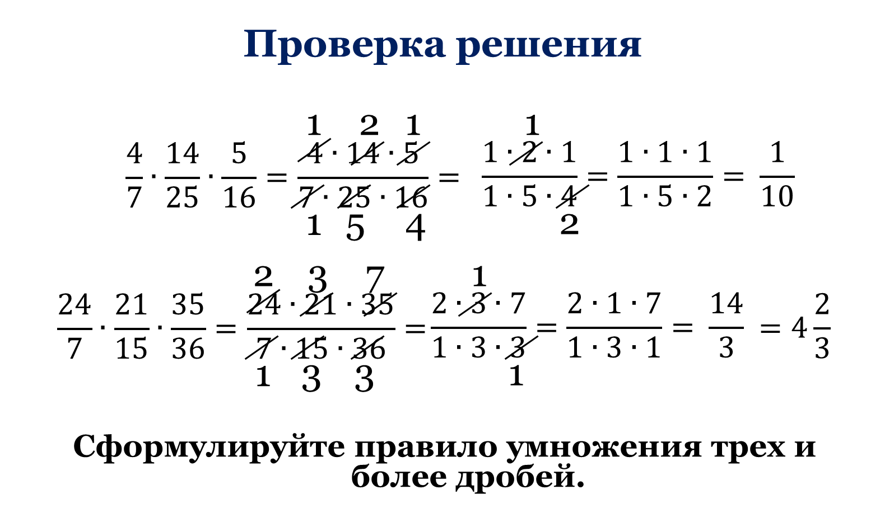
Слайд 33.
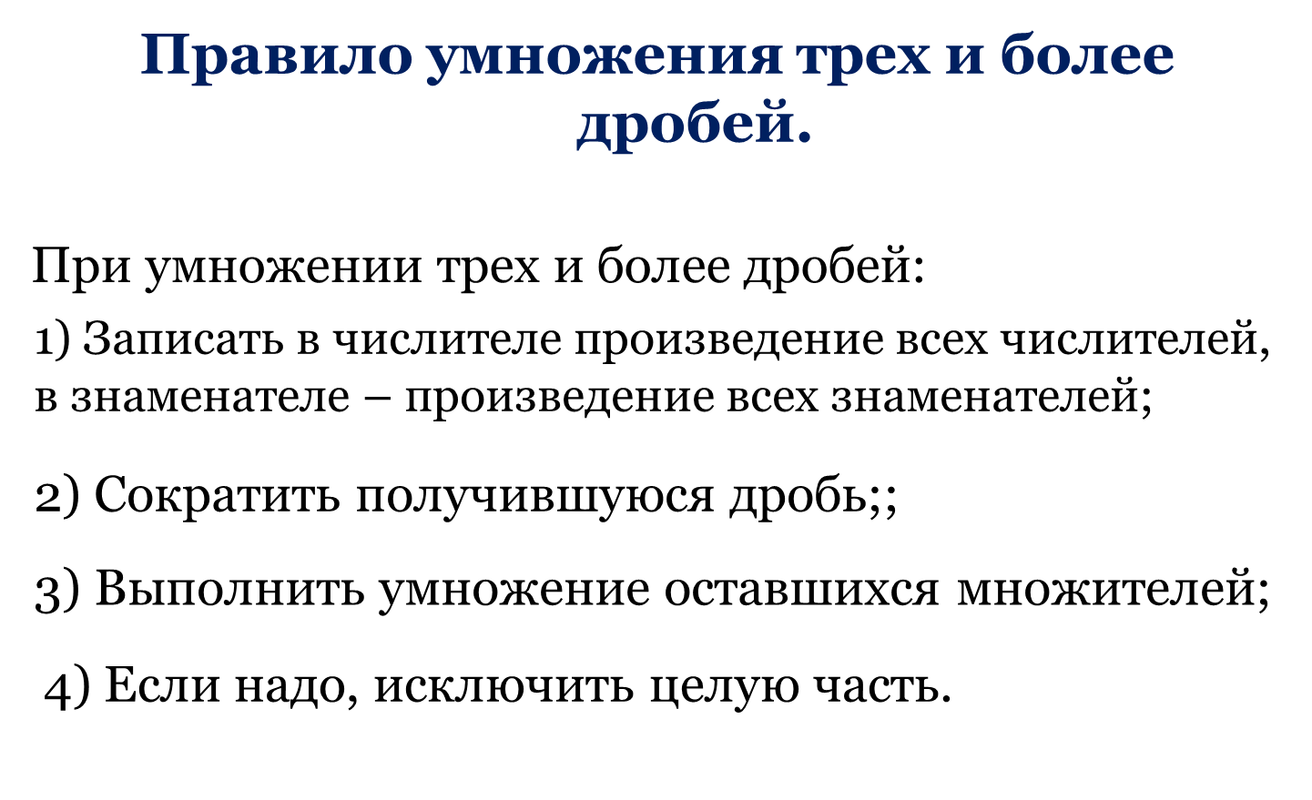
Слайд 34.
- Засветило солнышко. Теперь мы умеем умножать обыкновенные дроби.
- А где нам пригодятся наши знания?
- Правильно, при решении задач.
- Решим задачу.
Слайд 35.
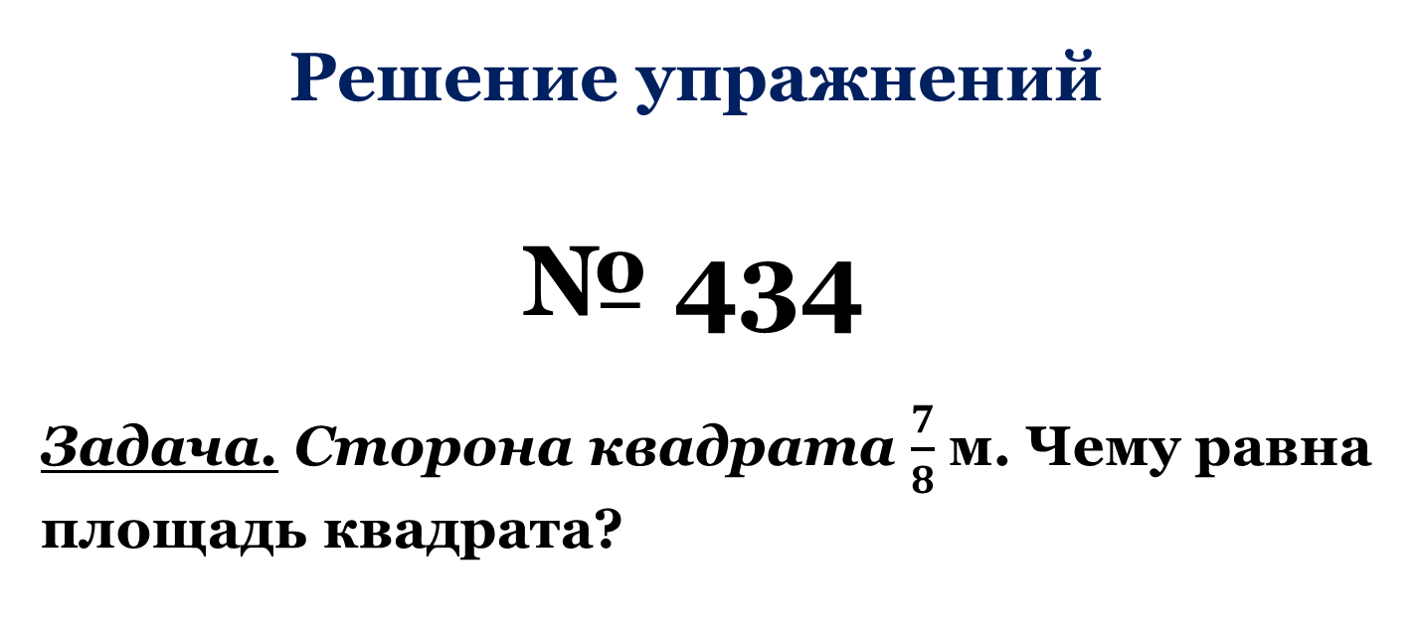
- Как найти площадь квадрата, зная длину его стороны?
- Запишем формулу.
- Вычислим площадь квадрата.
Слайд 36.
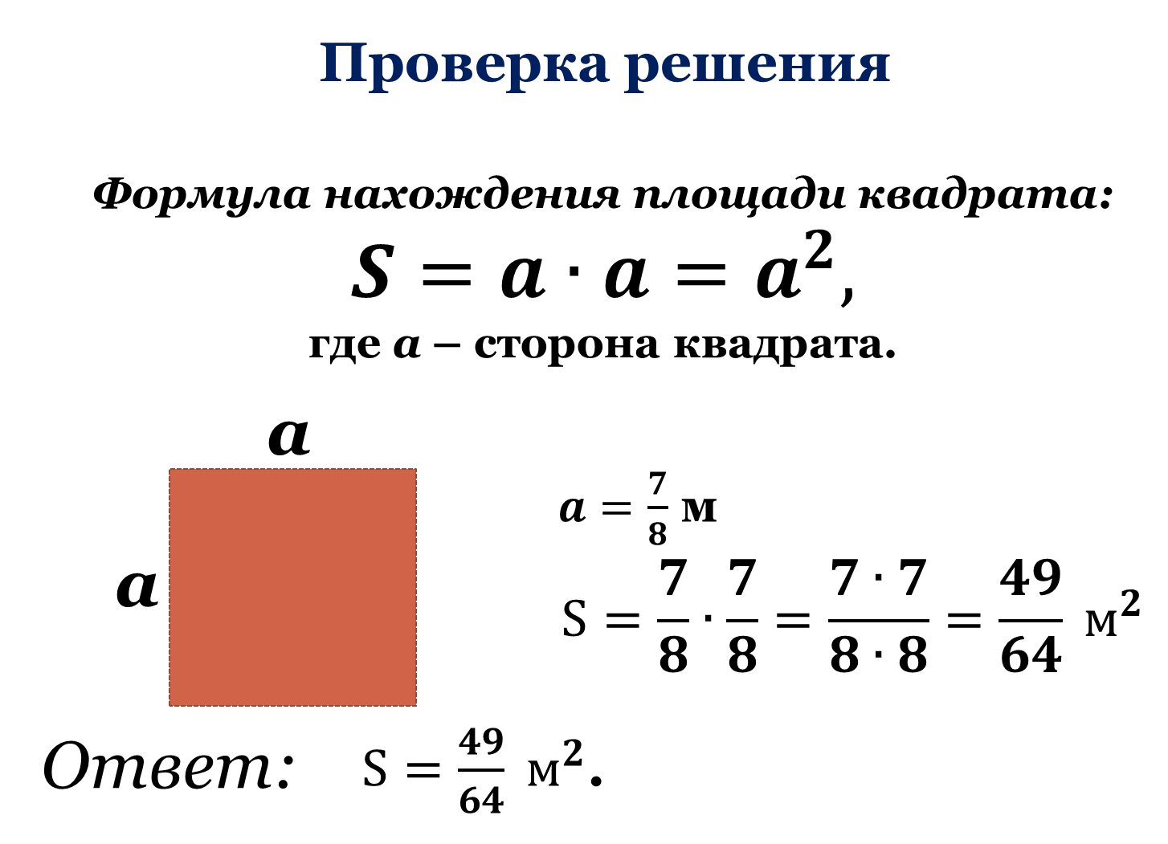
Слайд 37.
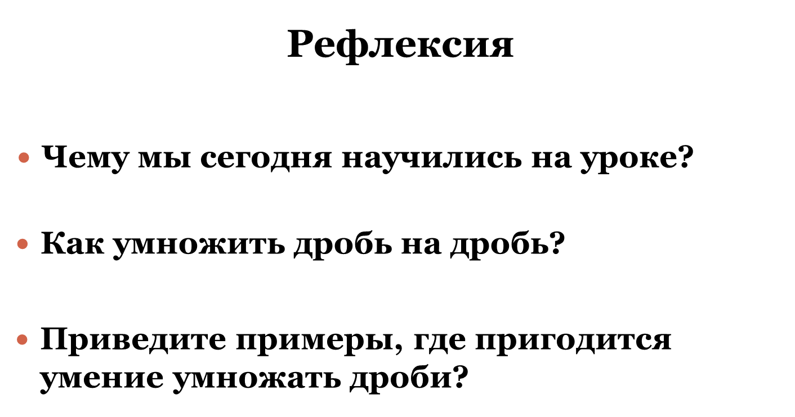
Слайд 38.
- Оцените себя на уроке. Выберите погоду, которая стала у вас в конце урока и нарисуйте в конце классной работы..
- Солнышко – все понятно, уверен.
- Солнышко с облачком – все понял, но еще не уверен.
- Дождик – ничего не понял.
Слайд 39.
- Запишите домашнее задание.
П. 13, правила, № 472 (а-г), 474.
Слайд 40.
Спасибо за урок!

